“神车H6 300万 哈弗十冠嘉年华”盛典直播月
广 告 主：哈弗SUV
所属行业：汽车及交通运输类
执行时间：2020.03.24-05.15
参选类别：直播营销类
营销背景
哈弗H6作为第一个步入300万俱乐部的中国品牌SUV车型、哈弗SUV做到连续十年称冠SUV市场，在这个层面上，哈弗以及哈弗H6已经扛起了中国品牌大旗，引领中国品牌向上；同时，受到疫情影响，汽车营销遇到前所未有的挑战，引进新的营销思路，尝试更多破圈创新，探索消费者需求变化，哈弗用创新营销的实际行动为汽车行业注入更多活力，引领行业冲破疫情影响，持续向上！
营销目标
以神车全球300万成就为箭头联合哈弗十冠荣耀带动哈弗全车系，将300万传播事件裂变成为品牌长效阵地，同时以差异化调性花样解读神车300万成就，释放300万车主口碑势能，激发车主口碑“感染力”，进一步带动线索高收集高转化，真正实现品效合一。
策略与创意
1、固圈、出圈、破圈、收圈 ：以神车哈弗H6全球300万成就为契机，厂商终端联动营销上天入地。
2、厂商主导：依托今日头条、网易、哔哩哔哩、易车四大核心头部平台展开神车H6 300万，哈弗十冠嘉年华盛典直播月，以行业内容固圈、以跨界内容出圈，以次元内容破圈，形成强势组合矩阵整体收圈，为品牌创造高流量高势能高转化高声量，让厂商主导营销“上天”。
3、终端协同：哈弗品牌华北、东北、华南、华东等十大战区联动展开“云卖车”活动，仅仅一天内便斩获了22070辆销售订单，背后的数据足以见证神车哈弗H6为整个汽车行业树立了全新的销量标杆，哈弗的厂商终端联动营销真正做到了“入地”。
4、从媒体选择上，聚焦四大营销阵地：
- 今日头条【头条时刻】深度行业内容固圈；
- 网易【态度宣言】创新脱口秀出圈；
- B站【次元狂想】面基脑洞对话破圈；
- 易车【全民种草】宠粉福利收圈。
四场深度定制化直播，配合1+N的直播扩散模式，同步58个直播平台共同推动；
5、从终端联动上， 网上直播狩猎，全国终端联动，“1（线上直播引流）+N（终端邀约到店）”，直播期间花式集客线索，实现营销事件“上天入地”高度整合化；
6、从微创新层面，四场直播不仅有专业丰富的汽车圈知识，更有创新脱口秀搭配神车、破壁脑洞对话次元狂想这种创新破圈玩法，进一步提升了哈弗品牌的年轻化形象。
执行过程/媒体表现
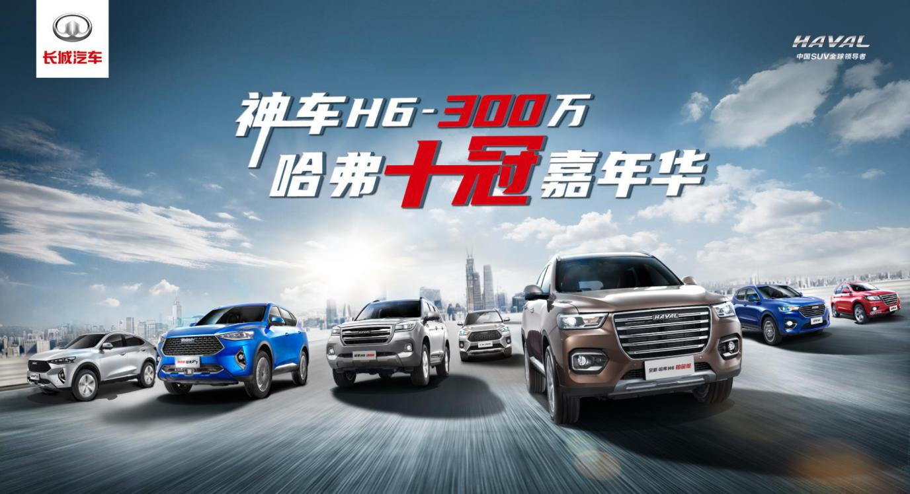
视频链接：https://www.bilibili.com/video/BV1Rb4y1R7DA
1、 预热期：
结合H5海报通过页面交互预约直播并形成留资界面，通过主题海报/预热稿件官宣亮点，强化直播关键信息点，为后期直播势能蓄热；
2、执行期：
- 定制差异直播：今日头条【头条时刻】深度行业内容固圈、网易【态度宣言】创新脱口秀出圈、B站【次元狂想】面基脑洞对话破圈、易车【全民种草】宠粉福利收圈，差异化内容带来直播丰富看点；
- 大咖顶流齐聚：中汽协副秘书长付炳锋、车圈泰斗吴迎秋、李安定、车圈顶流易车总裁刘晓科/总编辑闫小欧、资深媒体人张耀东/武卫强/魏学珍/白宁、中国越野文化第一人周勇、帆船世界冠军徐莉佳、脱口秀明星呼兰/ROCK、B站UP主视角姬/吃素的狮子/一只小仙若等，多圈层大咖齐声打Call，增强了跨圈层的影响力。
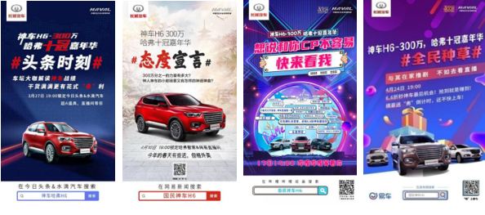
3、后续期：
从行业、全球化、财经、营销创新、车主口碑等维度，全域媒体，亮点解读；借助水滴、网易、易车及漫画等跨界媒体，盘点直播优质资产，复盘强化盛典直播月破圈营销、创变思维等标签，持续夯实行业地位。
（今日头条：头条时刻，成功固圈） （网易：态度宣言，跨界出圈）

（B站：次元狂想，霸屏破圈） （易车：全民种草，实力收圈）
- 水滴直播回放：http://m.dripcar.com/huifang/3291?source=app
- 网易直播回放：http://live.163.com/room/220616.html
- 易车直播回放：http://live.yiche.com/live/40349.html
营销效果与市场反馈
以“神车H6 300万”为主攻箭头，“哈弗十连冠”带动哈弗全车系：
- 创新模式，1+N花式霸屏：聚焦四大阵地定制四大直播，曝光量1.6亿+，收获观看7864w；#直播空降弗利#微博话题阅读量1.1亿+，哈弗H6三次登顶微博热议榜第1；
- 记录收割，刷新多项记录：第一家与头条水滴直播集齐“产学研媒用“史上最强嘉宾阵容的汽车品牌；第一家与网易直播成为其汽车直播单场跟帖评论第一的汽车品牌；第一家与B站合作且弹幕刷屏达到垂直领域TOP级的汽车品牌；第一家与易车直播打破其直播史上观看及互动双高纪录的汽车品牌；
- 品效合一，书写销量神话：联动全国终端举办团购会，活动日集客2.3万，订销8728台；打造汽车圈开年首个横跨整月的现象级刷屏营销案例。

